Svetová premiéra úplne nového modelu Škoda Peaq: živý prenos z Francúzska

› Škoda Auto bude vysielať svetovú premiéru úplne nového elektrického modelu Škoda Peaq 23. júna o 18:25 SELČ
› Živý prenos bude dostupný na Škoda Storyboard a oficiálnom kanáli Škoda na YouTube
› Plne elektrické sedemmiestne vozidlo ako nový vrcholný reprezentant identity značky Škoda dopĺňa modelovú ponuku v segmente veľkých SUV

Bratislava, 22. júna 2026 – Zajtra predstaví spoločnosť Škoda Auto svoj nový vlajkový model, plne elektrické sedemmiestne vozidlo Peaq, vo francúzskom Monnetier-Mornex. Pre fanúšikov značky po celom svete spoločnosť usporiada živý prenos odhalenia, ktorý sa začne o 18:25 SELČ.

Podujatie bude dostupné na oficiálnom kanáli Škoda na YouTube a na platforme Škoda Storyboard.
Pred svetovou premiérou ponúka krátka videoupútavka ďalší pohľad na novú vlajkovú loď a naznačuje jej nový výrazný lak karosérie.
Dátum: utorok 23. júna o 18:25 SELČ
Škoda Storyboard: https://www.skoda-storyboard.com/
YouTube: anglicky: https://www.youtube.com/live/QHDn546LchY
YouTube: česky: https://www.youtube.com/live/oskSK21IRvI
Sledujte nás na platforme „What’s up, Škoda“, kde nájdete najnovšie správy. Všetok obsah súvisiaci s modelom Škoda Peaq možno nájsť pod hashtagom #SkodaPeaq.

Pre ďalšie informácie, prosím, kontaktujte:
Zuzana Kubíková, PR manager Škoda Auto Slovensko s.r.o.
M: +421 904 701 339
zuzana.kubikova2@skoda-auto.sk

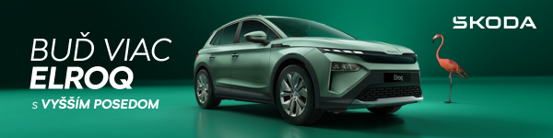
 | /SkodaAutoSK |  | /SkodaAutoSK

Fotografia a video k téme:
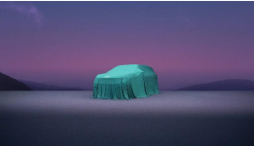 | Svetová premiéra úplne nového modelu Škoda Peaq: živý prenos z Francúzska  Zajtra predstaví spoločnosť Škoda Auto svoj nový vlajkový model, plne elektrické sedemmiestne vozidlo Peaq, vo francúzskom Monnetier-Mornex. Pre fanúšikov značky po celom svete spoločnosť usporiada živý prenos odhalenia, ktorý sa začne o 18:25 SELČ.  Download Zdroj: Škoda Auto
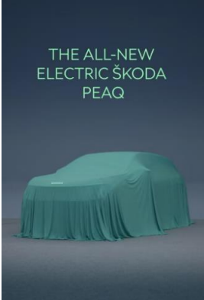 | Video: Svetová premiéra úplne nového modelu Škoda Peaq: živý prenos z Francúzska  Video prináša ďalší pohľad na nový model značky Škoda. Odhaľuje jeho siluetu, proporcie aj nový odtieň karosérie ešte pred oficiálnou premiérou.  Download Zdroj: Škoda Auto

Škoda Auto
› sa v novom desaťročí úspešne riadi stratégiou „Next Level Škoda Strategy“;
› sa usiluje o to, aby sa do konca dekády zaradila medzi tri najpredávanejšie značky v Európe tým, že zákazníkom ponúka to najlepšie z oboch svetov prostredníctvom radu atraktívnych modelov s plne elektrickými, hybridnými a spaľovacími pohonnými jednotkami;
› efektívne využíva potenciál na dôležitých rastových trhoch ako je India a severná Afrika, Vietnam a región ASEAN;
› v súčasnosti zákazníkom ponúka 13 modelových radov osobných automobilov: Fabia, Scala, Octavia, Superb, Kamiq, Karoq, Kodiaq, Epiq, Elroq, Enyaq, Slavia, Kylaq a Kushaq;
› v roku 2025 dodala zákazníkom po celom svete viac ako 1 040 000 vozidiel;
› je už viac ako 30 rokov súčasťou koncernu Volkswagen, jedného z globálne najúspešnejších výrobcov automobilov;
› je súčasťou Brand Group CORE, organizačnej fúzie objemových značiek koncernu Volkswagen, ktorej cieľom je dosiahnutie spoločného rastu a významné zvýšenie celkovej efektivity všetkých piatich objemových značiek;
› samostatne vyvíja a vyrába komponenty ako batériové systémy pre platformu MEB, motory a prevodovky pre ďalšie značky koncernu Volkswagen;
› prevádzkuje tri výrobné závody v Českej republike, má výrobné kapacity v Číne, na Slovensku a v Indii, väčšinou prostredníctvom koncernových partnerstiev, ďalej taktiež na Ukrajine v spolupráci s lokálnym partnerom;
› celosvetovo zamestnáva viac než 40 000 ľudí a je aktívna na viac ako 100 trhoch.

